Magna Charta Universitatum
Czech
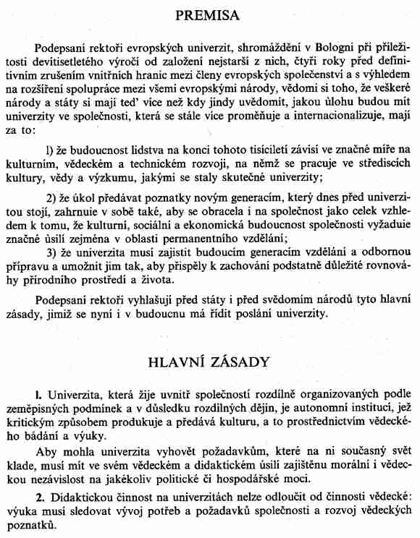

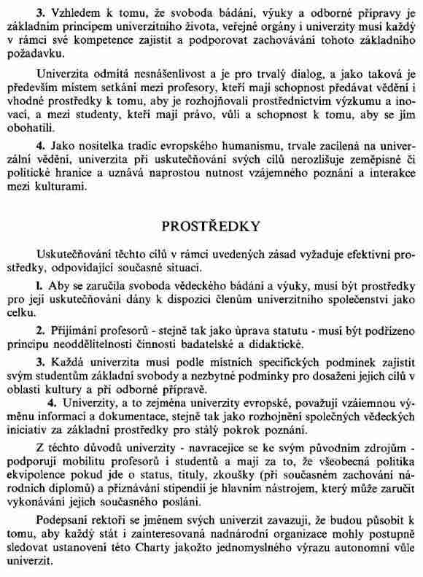

Podepsáno v Boloni 18. září 1988

